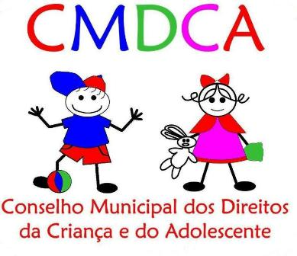
CONSELHO MUNICIPAL DO DREITO DA CRIANÇA E DO ADOLESCENTE
SANTA BÁRBARA D O MONTE VERDE – MG
Rua José Antonio de Almeida, nº 56 – Centro
Cep: 36.132-000 Tel. (32) 3283-8246/8332
01
CONSELHO MUNICIPAL DOS DIREITOS DA CRIANÇA E DO ADOLESCENTE
EDITAL 003 DE CONVOCAÇÃO DOS ELEITORES

A COMISSÃO ORGANIZADORA, constituída na forma da Resolução nº 002/2019, convoca os eleitores para participar da eleição que definirá os novos membros do CONSELHO TUTELAR do Município de Santa Barbara do Monte Verde
1. A eleição ocorrerá no dia 06/10/2019, no horário de 09:00 às 17:00 horas, na Escola Municipal Dr. Manoel de Carvalho Prata
1.1. Poderão votar todos os cidadãos maiores de dezesseis anos inscritos como eleitores no município; que
1.2. O voto é facultativo para todos;
1.3. Para o exercício do voto, o cidadão deverá apresentar-se no local de votação munido de seu título de eleitor e documento oficial de identidade com foto
1.4. Cada eleitor deverá votar apenas em 01 (um) candidato;
1.5. Não será permitido o voto por procuração.
2. Os candidatos a membros do Conselho Tutelar são:
ocal(ais) de Votação
Nºdo candidatos | Candidatos | Apelidos
01 | Pâmela Medeiros Marques Moreira | Pâmela do Bruno
02 | Luiz Carlos Machado Júnior | Juninho do Luiz Carlos
03 | Marcilene da Silva Fonseca | Márcia do Ze Davi
05 | Glória Salette Pereira Sales | Glória da Escola
06 | Fátima Aparecida da Silva | Fátima do Bolsa Familia
08 | Marcia dos Santos Silva | Marcia do Antonio
09 | Kelly Cristina de Oliveira Neto | Kelly Professora
11 | Cláudia de Pádua Spagnolo Cabral | Claudia do Jorge
12 | Valdira Aurora Nogueira de Paiva | Valdira Paiva
13 | João Paulo Lino | João Lino
15 | Lilia de Souza Ferreira | Lilia do Amado

Urna(s) Receptora(s) Santa Bárbara do Monte Verde, 01 de outubro de 2019.

__________________________________________
Presidente da Comissão Organizadora
es às da Justiça Eleitoral)

